Modulo 1

Instituto Profesional de Chile – I.P. Chile

31-03-2025



**Actividad Evaluativa EPE1**

Estudiante: Santiago Jesus Parra Pulido

Profesor/a: Esteban Rautcher Rodriguez

Asignatura: Desarrollo Web II – 2510 (B1)

Carrera: Ingeniería en Informática

Instituto Profesional de Chile

Contenido

Introducción 3

Descripción General 4

Requisitos previos 4

Configuración del proyecto 4

Acceso al Proyecto 4

Cómo Usar el Sistema 5

Posibles Errores y Soluciones 5

Capturas 5

Conclusión 11

# Introducción

Mi Portafolio es un sitio web creado para la EPE1 de la materia de Desarrollo Web II. Su objetivo es facilitar la administración eficaz de proyectos, competencias y mensajes de contacto mediante una interfaz fácil de entender.  
  
El programa incorpora un sistema de verificación para asegurar un acceso seguro al panel de control. Además, proporciona la posibilidad de exportar mensajes a formatos PDF y CSV. Este proyecto evidencia el uso práctico de tecnologías como Java EE, MySQL y Bootstrap, satisfaciendo las metas de la evaluación.

# Descripción General

Este sistema posee las funciones siguientes:

* Gestión de Proyectos y Competencias: Incorporar, modificar y suprimir proyectos y competencias.
* Administración de Comunicados de Contacto: Observación, modificación y supresión de mensajes.
* Emisión de Información: Emisión de mensajes a formato PDF o CSV.
* Método de Identificación: Solo los gestores tienen acceso al panel de gestión.

# Requisitos previos

Para llevar a cabo este proyecto, verifica que dispongas de lo siguiente:   
- Java JDK 8 o más avanzado   
Apache Tomcat 9 o más reciente -   
MySQL -   
NetBeans o cualquier entorno de desarrollo integrado con Java EE   
- Git (de preferencia, para la administración de versiones)

# Configuración del proyecto

Procede de la siguiente manera para configurar y poner en marcha el proyecto:

1. Clonar el Repositorio:   
   Git clone clone <https://github.com/shago-edu/MiPortafolio>
2. Elaboración de la Base de Datos:   
   Conéctate a MySQL y ejecuta este script para crear la base de datos y las tablas necesarias.

# Acceso al Proyecto

Para ver el portafolio:  
http://localhost:8080/MiPortafolio/index.jsp  
  
Para ingresar al panel de administración:  
<http://localhost:8080/MiPortafolio/login.jsp>

# Cómo Usar el Sistema

1. Iniciar Sesión: Usa las credenciales de administrador para iniciar sesión.
2. Administrar Proyectos y Habilidades: Agregar, editar o eliminar proyectos y habilidades.
3. Gestionar Mensajes de Contacto: Visualizar, editar o eliminar mensajes.
4. Exportar Datos: Exportar mensajes a PDF o CSV desde la sección de administración.

# Posibles Errores y Soluciones

1. Error de Conexión a la Base de Datos: Asegúrate de que MySQL esté en ejecución.
2. Página 404 o 500: Comprueba que Apache Tomcat esté ejecutándose.
3. Problemas con la Exportación: Verifica que las librerías necesarias estén correctamente configuradas.

# Capturas

Netbeans

MySQL Workbench, Diagrama entidad relacion base de datos Mi_Portafolio

[Inicio - Mi Portafolio](http://localhost:8080/MiPortafolio/index.jsp)

[Proyectos](http://localhost:8080/MiPortafolio/proyectos.jsp)

[Habilidades](http://localhost:8080/MiPortafolio/habilidades.jsp)

[Experiencia - Mi Portafolio](http://localhost:8080/MiPortafolio/experiencia.jsp)

[Contacto](http://localhost:8080/MiPortafolio/contacto.jsp)

[Admin - Panel de Administración](http://localhost:8080/MiPortafolio/AdminServlet)

Exportación a PDF  
  
Exportación a CSV

Git-Hub

<https://github.com/shago-edu/MiPortafolio>   
  
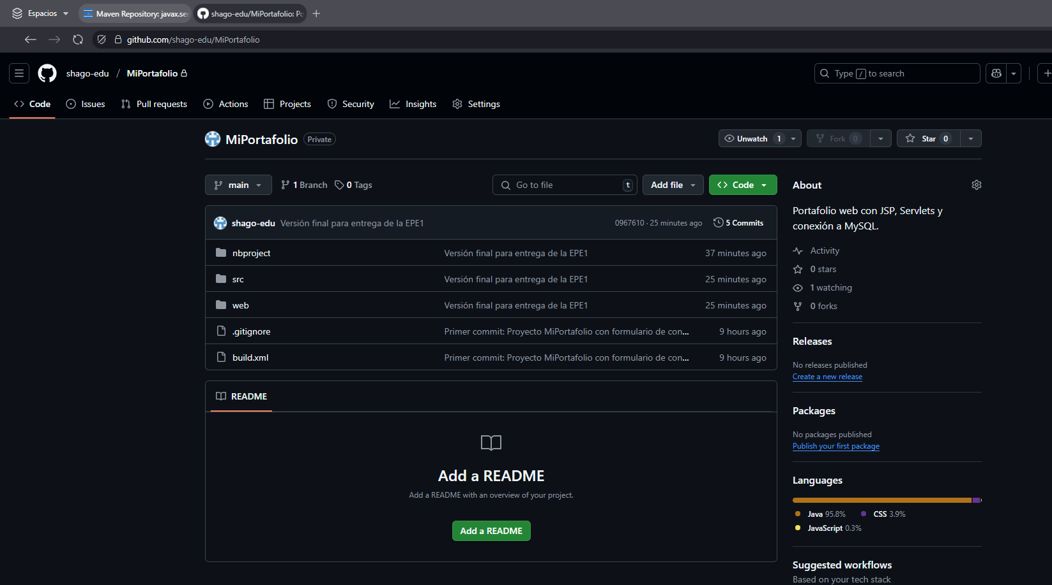

# Conclusión

El proyecto Mi Portafolio, creado para la EPE1, alcanza las metas establecidas, proporcionando una plataforma práctica para la administración de proyectos, competencias y mensajes de contacto.  
  
Mediante la puesta en marcha de un sistema CRUD, la verificación segura y la exportación de información a PDF y CSV, se asegura una experiencia de gestión eficaz. La aplicación es sencilla, segura y práctica para su utilización en contextos reales.  
  
Este proyecto muestra el uso eficaz de habilidades en Java EE, MySQL y Apache Tomcat, evidenciando el avance en el desarrollo web y la habilidad para solucionar problemas técnicos.